Chiffre d’affaire prévisionnel
Une jeune entreprise de maintenance de véhicules a évolué de la façon suivante :
Trimestre | Rang du trimestre (xi) | Chiffre d’affaire (en k€)
2e trimestre 2014 | 1 | 18,1
3e trimestre 2014 | 2 | 19,5
4e trimestre 2014 | 3 | 20
1er trimestre 2015 | 4 | 20,6
2e trimestre 2015 | 5 | 22,3
3e trimestre 2015 | 6 | 24,7

La banque propose un taux de 5 % / an au lieu de 6 pour les crédits si au 1er trimestre 2015 l’entreprise obtient théoriquement un chiffre d’affaire supérieur à 40 000 €.

Problématique :
L’entreprise pourra-t-elle bénéficier de ce taux ?

Partie 1: Proposer, sans la réaliser, une méthode de résolution pour répondre à la problématique.

.....................................................................................................................................................................................................................................................................................................................................................................................................................................................................................................................................................................................................................................................................
.....................................................................................................................................................................................................................................................................................................................................................................................................................................................................................................................................................................................................................................................................
.....................................................................................................................................................................................................................................................................................................................................................................................................................................................................................................................................................................................................................................................................
.....................................................................................................................................................................................................................................................................................................................................................................................................................................................................................................................................................................................................................................................................

Partie 2 Réaliser

- Représenter cette série statistique (x ;y) par un nuage de points, à l’aide de votre calculatrice ou de Géogébra.

- Déterminer les coordonnées du point moyen dont les coordonnées sont ($\overline{x}$ ; $\overline{y}$)
$\overline{x}$ = ………………………………………………………………………

$\overline{y}$ = ………………………………………………………………………

- Tracer la droite d’ajustement affine du nuage de point

- Déterminer l’équation de cette droite :
y = ……………….. x + ………………………………

Appeler le professeur et faites vérifier l'équation de la droite d'ajustement.

- Montrer que le point moyen se situe sur cette droite d’ajustement :
…………………………………………………………………………………………………………………………………………………………………………………………………………………………………………………………………………………………………………………………………………………………………………………………………

- Quel sera le rang du premier trimestre 2017?
……………………………………………………………………………………………………………………………………………………………………………………………………………………………………

- En déduire le chiffre d'affaires au premier trimestre 2017.
…………………………………………………………………………………………………………………………………………………………

Partie 3: Répondre à la problématique en justifiant.

…………………………………………………………………………………………………………………………………………………………

Tracer la droite d’ajustement avec la calculatrice graph 25+ Pro
- Aller dans le menu stat de la calculatrice
- Entrer les abscisses en list1 (première colonne)
- Entrer les ordonnées en list 2
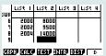
- Sélectionner GRPH (F1) puis SET (F6)
Vous devez configurer de sorte à obtenir sur l’écran :
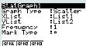
- Appuyer sur EXIT puis GPH1 (F1)
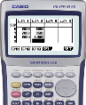
Vous devez obtenir l’écran suivant :
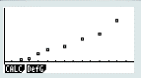
- Cliquez ensuite sur CALC (F1)
- Puis X (F2)
- Vous obtenez les nombres a et b respectivement coefficient directeur de la droite et ordonnée à l'origine.
Tracer la droite d’ajustement affine avec Geogebra

- Ouvrir Géogébra

- Choisir Disposition/ Tableur & graphique

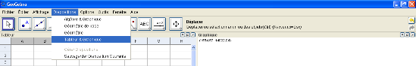

- Entrer les rang de l'année en 1ère colonne ainsi que les chiffres d'affaires (en k€) en deuxième colonne

- Puis sélectionner tous les nombres du tableau pour cliquer droit à l’aide de la souris de sorte à obtenir l’écran ci-dessous :

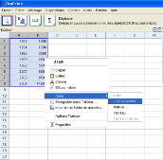

- Sélectionner les nombres des deux colonnes
- Puis "statistiques à deux variables"

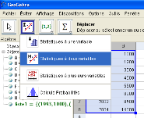

- Ensuite choisir comme modèle d’ajustement « affine » comme suit :

